Министерство образования Республики Беларусь

Учреждение образования

БелорусскиЙ государственный университет

информатики и радиоэлектроники

Факультет компьютерных систем и сетей

Кафедра информатики

|  |
| --- |
|  |

**ЛабоРАТОРНАЯ РАБОТА №1**

«Линейная регрессия»

|  |  |  |
| --- | --- | --- |
| Студент |  | К. Д. Зюсько |
| Преподаватель |  | М. В. Стержанов |

Минск 2019

ХОД РАБОТЫ

**Задание.**

Набор данных ex1data1.txt представляет собой текстовый файл, содержащий информацию о населении городов (первое число в строке) и прибыли ресторана, достигнутой в этом городе (второе число в строке). Отрицательное значение прибыли означает, что в данном городе ресторан терпит убытки.

Набор данных ex1data2.txt представляет собой текстовый файл, содержащий информацию о площади дома в квадратных футах (первое число в строке), количестве комнат в доме (второе число в строке) и стоимости дома (третье число).

1. Загрузите набор данных ex1data1.txt из текстового файла.
2. Постройте график зависимости прибыли ресторана от населения города, в котором он расположен.
3. Реализуйте функцию потерь J(θ) для набора данных ex1data1.txt.
4. Реализуйте функцию градиентного спуска для выбора параметров модели. Постройте полученную модель (функцию) совместно с графиком из пункта 2.
5. Постройте трехмерный график зависимости функции потерь от параметров модели (θ0 и θ1) как в виде поверхности, так и в виде изолиний (contour plot).
6. Загрузите набор данных ex1data2.txt из текстового файла.
7. Произведите нормализацию признаков. Повлияло ли это на скорость сходимости градиентного спуска? Ответ дайте в виде графика.
8. Реализуйте функции потерь J(θ) и градиентного спуска для случая многомерной линейной регрессии с использованием векторизации.
9. Покажите, что векторизация дает прирост производительности.
10. Попробуйте изменить параметр ɑ (коэффициент обучения). Как при этом изменяется график функции потерь в зависимости от числа итераций градиентного спуск? Результат изобразите в качестве графика.
11. Постройте модель, используя аналитическое решение, которое может быть получено методом наименьших квадратов. Сравните результаты данной модели с моделью, полученной с помощью градиентного спуска.

**Результат выполнения:**

1. Код выгрузки данных из файла представлен ниже (путь к файлу формируется с помощью os, чтобы данный код можно было запускать на любой операционной системе Windows/MacOS/Linux):

file_path = os.path.join(os.path.dirname(__file__), 'data', 'ex1data1.csv')

data_frames = pd.read_csv(file_path)

x = data_frames['population']

y = data_frames['profit']

x = list(x) # np.array(x)

y = list(y)

2. График представлен ниже:

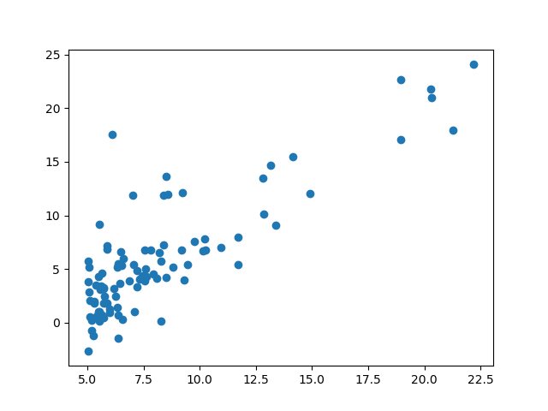

Рисунок 1 – график зависимости прибыли ресторана от населения (x – численность популяции, y – прибыль ресторана)

3. Код функции потерь:

def compute_cost(X, Y, theta):

m = len(X)

diff = []

for i in range(0, m):

val = pow(h0x(X[i], theta) - Y[i], 2)

diff.append(val)

cost = (1 / (2 * m)) * sum(diff)

return cost

4. Функция градиентного спуска:

def gradient_descent(X, Y, theta, iterations, alpha):

"""

From Andrew Ng implementation: without ones vector in X

"""

m = len(X)

J = []

for i in range(iterations):

val = np.zeros(len(theta))

for j in range(0, m):

val[0] += h0x(X[j], theta) - Y[j]

for k in range(1, len(theta)):

val[k] += (h0x(X[j], theta) - Y[j]) * X[j]

for z in range(0, len(theta)):

theta[z] = theta[z] - (alpha / m) * val[z]

J.append(compute_cost(X, Y, theta))

return [theta, J]

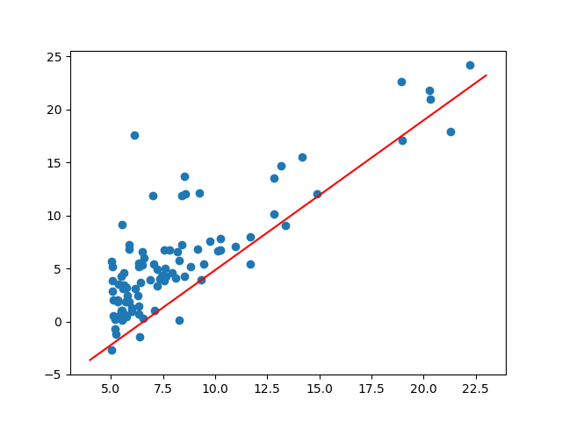Рисунок 2 – график полученной модели

5. Графики приведены ниже:

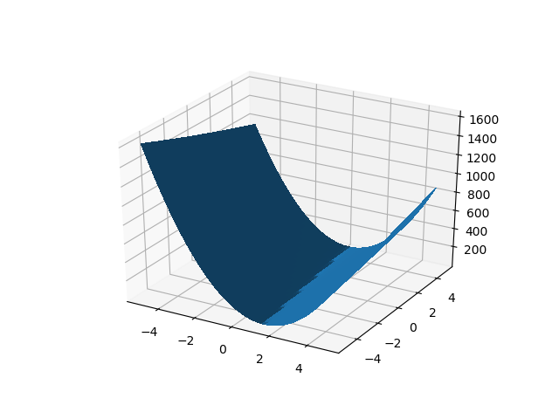

Рисунок 3 – трёхмерный график зависимости потерь от параметров модели в виде поверхности

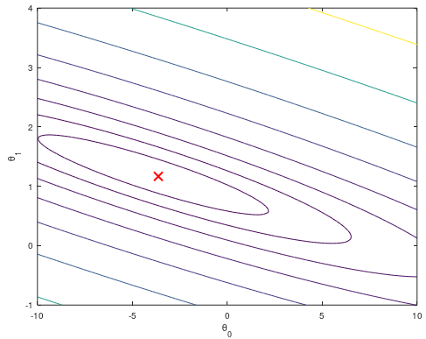

Рисунок 4 – график зависмости потерь от параметров модели в виде поверности

6. Код загрузки второго датасета:

file_path = os.path.join(os.path.dirname(__file__), 'data', 'ex1data2.csv')

data = pd.read_csv(file_path)

7. К сожалению, визуализация данной разницы не представляется возможной, ввиду того что в Python после 15-ой итерации числа начинают выходить за минимально допустимую точность, и, как результат, без нормализации не предоставляется возможным вычислить градиентный спуск. Один из возможных путей решения – использование decimal.Decimal класса. Однако очевиден тот факт, что самое лучшее решение – это использование нормализации признаков, потому что это позволяет сходиться градиентному спуску быстрее.

8. Код реализации:

def compute_cost_vectorized(X, Y, theta):

# J = (1 / (2 * m)) * (X * theta - y)' * (X * theta - y); % equally (sum(power(X, 2)))

m = len(X)

temp = (h0x_vectorized(X, theta) - Y)

return (1 / (2 * m)) * np.dot(temp.T, temp)[0][0]

def gradient_descent_vectorized(X, Y, theta, iterations, alpha):

m = len(Y)

J_history = []

for i in range(iterations):

# theta = theta - alpha * (1/m) * (((X*theta) - y)' * X)'; % Vectorized

h0x = (h0x_vectorized(X, theta) - Y).T

dt = np.dot(h0x, X).T

a = alpha * (1 / m) * dt

theta = theta - a

J_history.append(compute_cost_vectorized(X, Y, theta))

return [theta, J_history]

9. График приведён ниже:

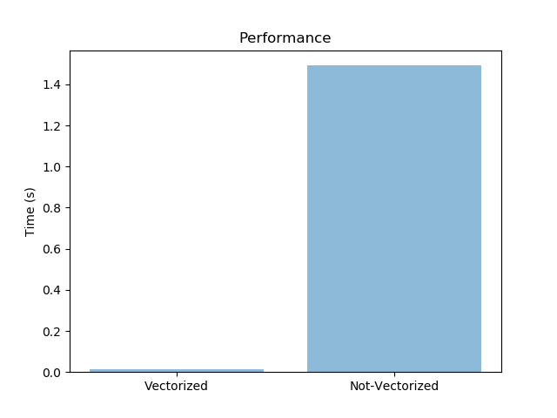

Рисунок 5 – разница между векторизованным и невекторизованным вычислением на одном и том же датасете

10. Графики приведены ниже:

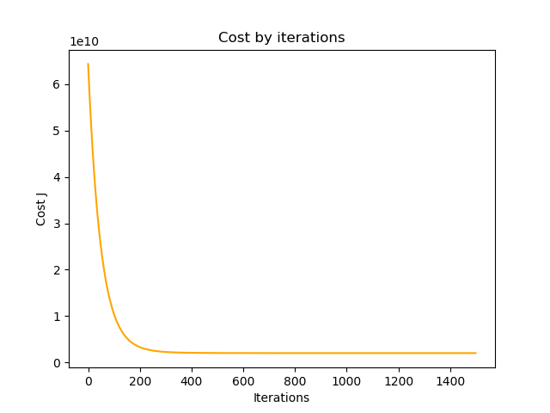

Рисунок 6 – график зависимости функции стоимости от количества итераций (alpha=0.01)

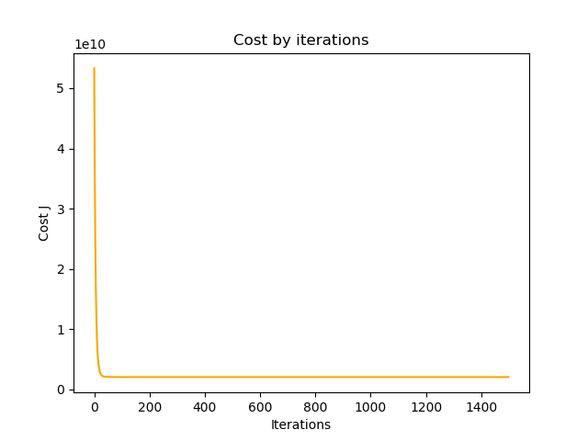

Рисунок 7 – график зависимости функции стоимости от количества итераций (alpha=0.1)

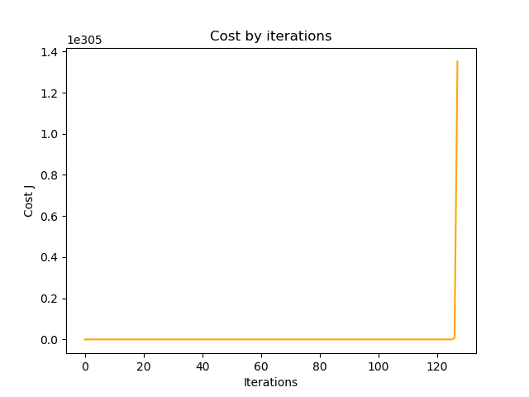

Рисунок 8 – график зависимости функции стоимости от количества итераций (alpha=10)

11. Решения получились абсолютно идентичными:

Solution:

[[340412.65957447]

[110631.05027885]

[ -6649.47427082]]

Normal equation:

[[340412.65957447]

[110631.05027885]

[ -6649.47427082]]

**Программный код:**

from __future__ import division

from mpl_toolkits.mplot3d import Axes3D

import matplotlib.pyplot as plt

import pandas as pd

import numpy as np

import os

import time

print("BSUIR: Machine Learning, L1")

def h0x(x_value, theta):

return theta[0] + theta[1] * x_value

def compute_cost(X, Y, theta):

m = len(X)

diff = []

for i in range(0, m):

val = pow(h0x(X[i], theta) - Y[i], 2)

diff.append(val)

cost = (1 / (2 * m)) * sum(diff)

return cost

def gradient_descent(X, Y, theta, iterations, alpha):

"""

From Andrew Ng implementation: without ones vector in X

"""

m = len(X)

J = []

for i in range(iterations):

val = np.zeros(len(theta))

for j in range(0, m):

val[0] += h0x(X[j], theta) - Y[j]

for k in range(1, len(theta)):

val[k] += (h0x(X[j], theta) - Y[j]) * X[j]

for z in range(0, len(theta)):

theta[z] = theta[z] - (alpha / m) * val[z]

J.append(compute_cost(X, Y, theta))

return [theta, J]

def gradient_descent_not_vectorized(X, Y, theta, iterations, alpha):

"""

For reducing impact of compute_cost_vectorized vs compute_cost

"""

m = len(X)

J = []

for i in range(iterations):

val = np.zeros(len(theta))

for j in range(0, m):

for k in range(0, len(theta)):

val[k] += (h0x_vectorized(X[j], theta) - Y[j]) * X[j][k]

for z in range(0, len(theta)):

theta[z] = theta[z] - (alpha / m) * val[z]

J.append(compute_cost_vectorized(X, Y, theta))

return [theta, J]

def h0x_vectorized(X, theta):

return X.dot(theta)

def compute_cost_vectorized(X, Y, theta):

# J = (1 / (2 * m)) * (X * theta - y)' * (X * theta - y); % equally (sum(power(X, 2)))

m = len(X)

temp = (h0x_vectorized(X, theta) - Y)

return (1 / (2 * m)) * np.dot(temp.T, temp)[0][0]

def gradient_descent_vectorized(X, Y, theta, iterations, alpha):

m = len(Y)

J_history = []

for i in range(iterations):

# theta = theta - alpha * (1/m) * (((X*theta) - y)' * X)'; % Vectorized

h0x = (h0x_vectorized(X, theta) - Y).T

dt = np.dot(h0x, X).T

a = alpha * (1 / m) * dt

theta = theta - a

J_history.append(compute_cost_vectorized(X, Y, theta))

return [theta, J_history]

def feature_normalization(X):

X = X.T

for i in range(1, len(X)):

mu = np.mean(X[i])

s = np.std(X[i], ddof=1) # TODO: learn more about ddof

X[i] = (X[i] - mu) / s

return X.T

def normal_eqn(X, Y):

# theta = pinv(X' * X) * (X' * y); % Vectorized

return np.dot(np.linalg.inv(np.dot(X.T, X)), np.dot(X.T, Y))

if __name__ == '__main__':

# 1

file_path = os.path.join(os.path.dirname(__file__), 'data', 'ex1data1.csv')

data_frames = pd.read_csv(file_path)

x = data_frames['population']

y = data_frames['profit']

x = list(x) # np.array(x)

y = list(y)

# 2

fig, ax = plt.subplots()

ax.scatter(x, y)

plt.show()

# 3

theta = [0, 0]

print('With theta = [0 ; 0]\nCost computed: ', compute_cost(x, y, theta))

print('Expected cost value (approx) 32.07\n')

theta = [-1, 2]

print('\nWith theta = [-1 ; 2]\nCost computed: ', compute_cost(x, y, theta))

print('Expected cost value (approx) 54.24\n')

# 4

iterations = 1500

alpha = 0.01

print('Running Gradient Descent ...\n')

# run gradient descent

theta = [0, 0]

[theta, J1] = gradient_descent(x, y, theta, iterations, alpha)

print('Theta found by gradient descent:', theta)

print("Cost: ", compute_cost(x, y, theta))

print('Expected theta values (approx): -3.6303 1.1664\n\n')

ax.plot([4, 23], [h0x(0, theta), h0x(23, theta)], 'red')

plt.show()

# 5

u = np.arange(-5, 5, 0.1)

v = np.arange(-5, 5, 0.1)

z = np.zeros((len(u), len(v)))

for i in range(len(u)):

for j in range(len(u)):

z[i][j] = compute_cost(x, y, [u[i], v[j]])

u, v = np.meshgrid(u, v)

fig = plt.figure()

ax = fig.gca(projection='3d')

surf = ax.plot_surface(u, v, z, linewidth=0, antialiased=False)

plt.show()

fig, ax = plt.subplots()

plt.contour(u, v, z, np.logspace(-2, 3, 20))

plt.show()

# 6

file_path = os.path.join(os.path.dirname(__file__), 'data', 'ex1data2.csv')

data = pd.read_csv(file_path)

# 7-8

X = data.iloc[:, 0:2] # read first two columns into X

Y = data.iloc[:, 2] # read the third column into y

m = len(Y)

ones = np.ones((m, 1))

X = np.hstack((ones, X)) # [x1, x2] => [1, x1, x2]

theta = np.zeros((3, 1))

Y = Y[:, np.newaxis] # convert to a matrix

print('With theta = [0; 0; 0]\nCost computed: ', compute_cost_vectorized(X, Y, theta))

print('Expected cost value (approx) 65591548106.45744\n')

print('Without normalization: \n')

# Can not be calculated since numbers are too large

# print(gradient_descent_vectorized(X, Y, theta, iterations, alpha)[0])

print('With normalization: \n')

X = feature_normalization(X)

start1 = time.time()

[theta, J1] = gradient_descent_not_vectorized(X, Y, theta, iterations, alpha)

end1 = time.time()

print('Time gradient not vectorized: ', end1 - start1, theta)

start2 = time.time()

[gdv, J] = gradient_descent_vectorized(X, Y, np.zeros((3, 1)), iterations, alpha)

end2 = time.time()

print('Vectorized time: ', end2 - start2)

print('Solution: ')

print(gdv)

# 9

objects = ('Vectorized', 'Not-Vectorized')

y_pos = np.arange(len(objects))

performance = [end2-start2, end1-start1]

plt.bar(y_pos, performance, align='center', alpha=0.5)

plt.xticks(y_pos, objects)

plt.ylabel('Time (s)')

plt.title('Performance')

plt.show()

# 10

year = range(0, iterations)

plt.plot(year, J, color='orange')

plt.xlabel('Iterations')

plt.ylabel('Cost J')

plt.title('Cost by iterations')

plt.show()

# 11

theta = normal_eqn(X, Y)

print('Normal equation: \n')

print(theta)